臺南市公立中山國民中學108學年度學校課程願景
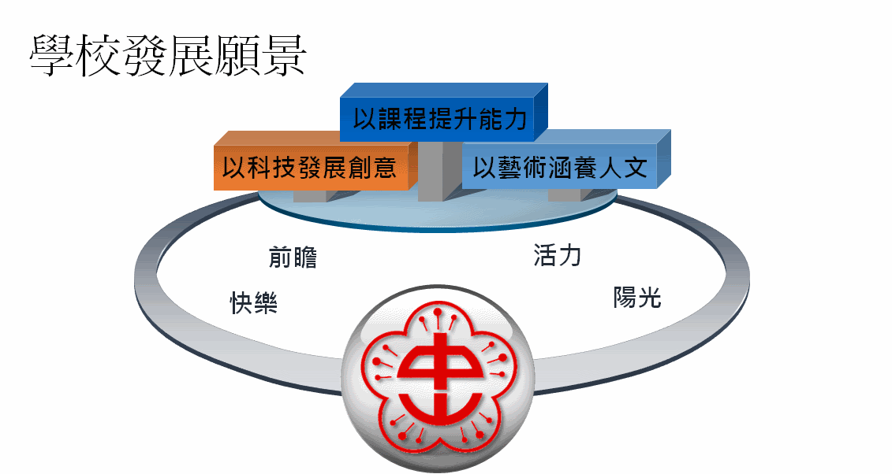
- 學校願景
- 學生圖像
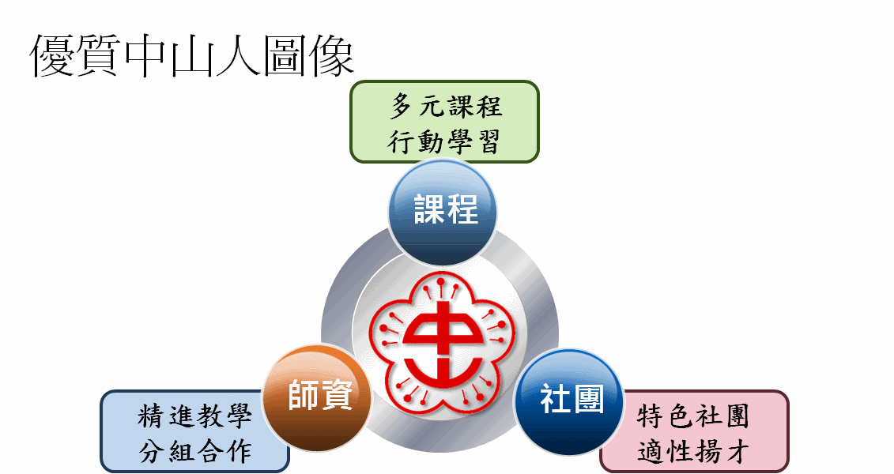

- 校本課程目標
年級  課程  類型及節數 |  | 7年級 | 8年級 | 9年級
統整性主題/專題/議題探究課程 | 吟遊鳳凰百年史 | 鳳凰傳說:學生透過學校老樹課程，發現鳳凰樹之美，以生活經驗出發，透過走讀踏查在地文史，認識承天府寧南坊，關懷在地文化與鳳凰樹情感的連結。 | 鳳凰藝揚:以鳳凰樹的生態引導學生關注大自然的永續發展也透過語言溝通，探索不同文化，藉由美學的陶冶、創作舞蹈，創造永續美學發展的核心價值。 | 詩歌鳳凰:寫作力潛能開發課程，運用觀察力、聯想力、想像力、感知力、組織力讓血作變成是一件快樂的事
 | 科技重生鳳凰鳥 | 繽紛鳳凰:學生透過歷史的脈絡與地理連結跟國際接軌，透過國際溝通語言（英語會話）、了解學校與台灣。 | 鳳凰翔空:  學生透過數學能認識數列，並觀察鳳凰花的樹葉生長規律與數列的關係，了解在地美術館建築之美。 | 鳳凰鳴歌:全球公民關懷地球，了解百年歲月鳳凰城，建立在地課程，帶領學生重繪歷史的記憶。
 | 絢麗鳳凰展美藝 | 鳳凰遊城:學生透過桌遊活動，接觸社區，能運用所學的知識技能，應用於生活中，關心生活周遭問題，並透過動手做解決問題 | 漫遊鳳凰: 透過觀察大自然生物構造解析運動結構與機構，能以科學態度思考生活中所遇到的問題。 | 百變鳳凰:學生透過觀察與實際經驗感受鳳凰樹的生命力，藉由實驗與程式控制培養解決問題及主動學習能力。
社團/技藝課程1節 |  | 社團  藝文、科學、運動、服務、國際等各類社團 | 社團  藝文、科學、運動、服務、國際等各類社團 | 社團  藝文、科學、運動、服務、國際等各類社團40
其他類課程 1 節 |  | 民主表達  自治活動(性平.生涯.家庭.環境.衛生學務規章.人權.交安.反毒…各項議題活動)、班級輔導(班級討論.班級競賽) | 民主表達  自治活動(性平.生涯.家庭.環境.衛生學務規章.人權.交安.反毒…各項議題活動)、班級輔導(班級討論.班級競賽) | 民主表達  自治活動(性平.生涯.家庭.環境.衛生學務規章.人權.交安.反毒…各項議題活動)、班級輔導(班級討論.班級競賽)
每學年節數 |  | 5(160) | 5(160) | 5(200)

